La Toussaint

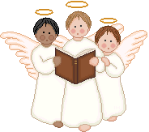
A la Toussaint, on fête tous les hommes, les femmes et les enfants de tous les temps, qui ont essayé de vivre en amis de Dieu. Ils sont des modèles pour les chrétiens d’aujourd’hui.
La Toussaint est toujours le 1er novembre.

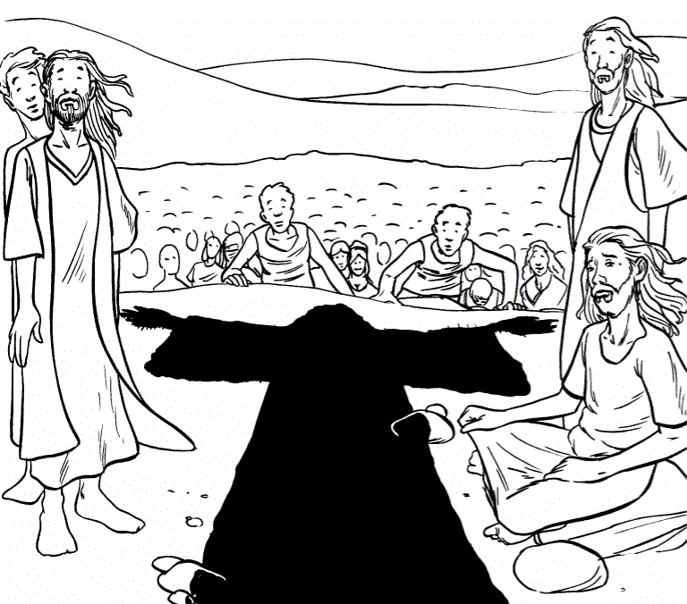
Nous les chrétiens, le 1er novembre, à la messe, nous lisons le beau texte des Béatitudes : « Heureux celui qui a le cœur pur, il verra Dieu ». Dans la vie de tous les jours, nous prions les saintes et les saints de Dieu pour qu’ils nous aident.

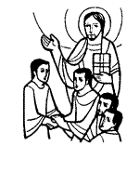
C’est quoi « être saint » ?
On utilise surtout ce mot pour parler de Dieu. Il veut dire « pur », « parfait ». Un saint, une sainte, est quelqu’un qui essaie de ressembler à Dieu

Connais-tu des personnes qu’on pourrait appeler saint ?

_______________________________________________________________________________________________________________________________________________________________________________________________________________________________________________

Le Jour des Morts


Le 2 novembre, on se souvient de tous ceux que l’on aime et qui sont morts. Les chrétiens croient que la mort n’est pas la fin de la vie, mais un passage vers une autre forme de vie. C’est la vie éternelle que Jésus a promise.

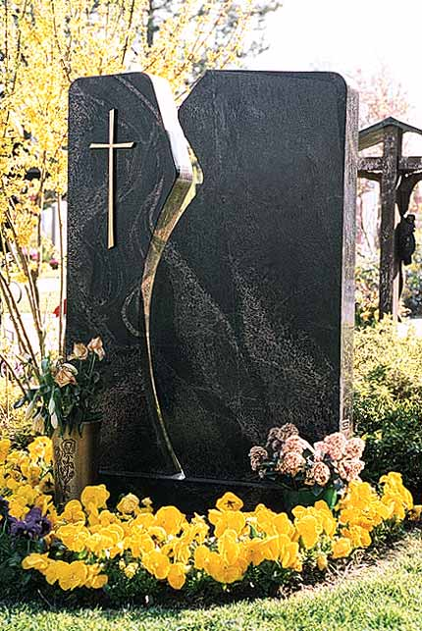
Au cimetière, le prêtre bénit les tombes. Nous prions pour que les morts que nous aimons soient accueillis par Dieu. Nous leur demandons de nous aider.
Ce jour-là, beaucoup de familles se rendent au cimetière. Chacun pense aux morts qu’il aime et se souvient des bons moments vécus avec eux.

Ce jour marque le rassemblement de ceux qui sont et de ceux qui ne sont plus, dans l'espérance qu'à la fin des temps, les retrouvailles seront définitives.

Les béatitudes

Matthieu, 5

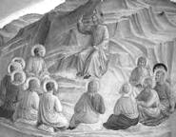
Jésus parcourt la Galilée. Une grande foule le suit, buvant ses paroles. Quand il voit tout ce monde autour de lui prêt à l’écouter, il gravit la montagne, entouré de ses disciples, se retourne vers eux et se met à proclamer avec un formidable enthousiasme :

« Heureux les pauvres dans leur cœur, le royaume des Cieux est à eux !
Heureux les cœurs doux, ils auront la Terre en héritage !
Qu’ils soient dans la joie, ceux qui pleurent, ils seront consolés !
Heureux ceux qui ont faim et soif de justice, ils seront rassasiés !
Heureux les cœurs pleins de compréhension, ils seront pardonnés !
Heureux les cœurs purs, ils verront Dieu !
Heureux les faiseurs de paix, ils seront appelés fils de Dieu ! …
Heureux les persécutés pour la justice, le royaume des Cieux est à eux !
Soyez dans la joie même si on vous insulte, même si on vous persécute, même si, en mentant, on vous accuse à cause de moi !
Soyez dans la joie et l’allégresse, votre récompense est grande dans le Ciel ! »

Réfléchis un peu…

De quoi parle Jésus ici ?
De bonheur ! Et pourtant tu vois bien que le programme qu’il propose n’a pas l’air très gai… Il nous parle de pauvres, de persécutés, de gens dans la peine.
Est-ce qu’il vaut mieux être malheureux pour être un bon chrétien ? Justement, non ! Seulement, il a toujours dit qu’il venait pour les petits, pour ceux qui étaient dans le chagrin ou la difficulté. Alors il ne nous parle pas de ceux qui sont heureux, mais il prononce des paroles de consolation à l’attention de gens malheureux.

CE que nous dit le texte

Etre chrétien, ce n’est pas être malheureux pour plaire à Dieu.
Etre chrétien, c’est être doux, plein de compréhension envers les autres, rechercher ce qui est juste.
Et si la vie nous envoie des malheurs, être chrétien, c’est savoir qu’à cause de ça on a une place toute spéciale dans le cœur de Dieu.

